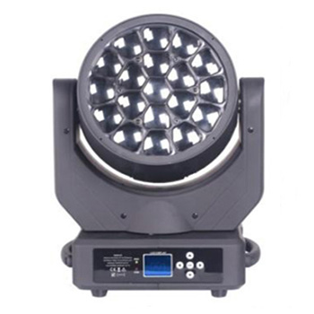

CEE LP-MY360 LED摇头鹰眼灯

性能特点：

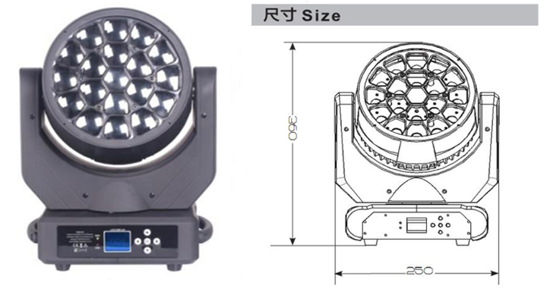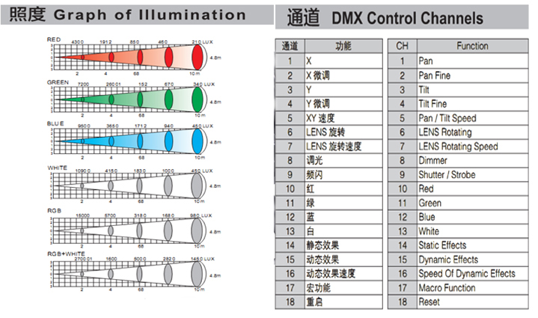
性能特点：
光 源：19*12W高度 四合一灯珠
光束角度：6°
输入电源：AC100V-240V, 50 / 60Hz
消耗功率： 360W
控制信号：DMX-512(1990)
通 道：18通道模式
扫描角度： 水平扫描角度540°，解析度16Bit，可自动校正定位
垂直扫描角度205°，解析度16Bit，可自动校正定位
调 光：0-100％
频 闪：1-25次/秒
环境温度： -20℃～40℃，通风性良好
防护等级： IP20
灯体尺寸：250 x 300 x 360mm
包装尺寸：400 x 330 x 470mm
重 量： 8.6Kg

